Лабораторная работа №9.  
ИЦВП с управлением по индексу и функции.

Цель: средствами языка C научиться работать с ИЦВП по индексу и функции.

Используемое оборудование: ПК, Visual Studio Code

Задача 1: Дан одномерный массив. С клавиатуры вводится число. Найти сумму всех элементов массива, значения которых больше числа, введенного с клавиатуры. Вывести итоговую сумму и индексы этих элементов.

Математическая модель:

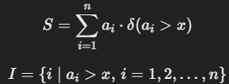

Блок схема:

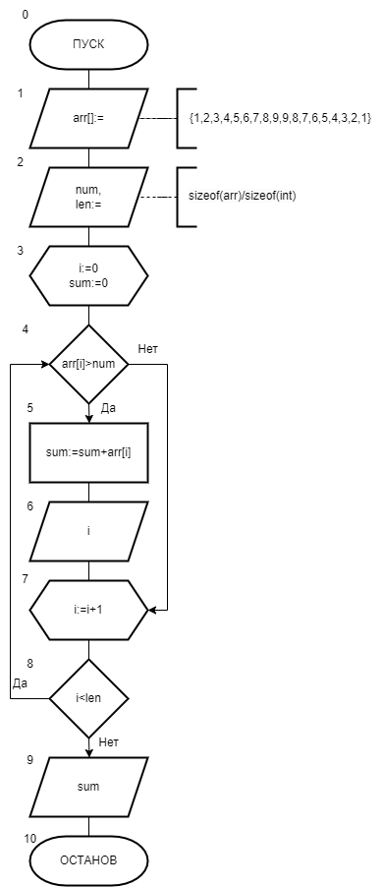

Список идентификаторов:

|  |  |  |
| --- | --- | --- |
| Имя | Тип | Смысл |
| Arr[] | Int | Массив |
| Num | Int | Вводимое число |
| Len | Int | Длинна массива |
| Sum | Int | Сумма элементов, подходящих под условие |
| I | Int | Параметр цикла |

Код программы:  
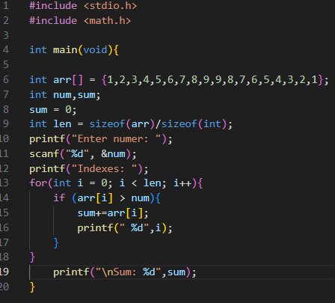

Результат работы программы:



Анализ вычислений:

Был создан произвольный массив, переменная для суммы. Вводится число, после чего каждый элемент сравнивается с ним по очереди, при выполнении условия выводится индекс элемента, и он добавляется в сумму. В конце выводиться сумма.

Вывод:

средствами языка C я научился работать с ИЦВП по индексу и функции.

Задача 2: Дан одномерный массив. Найти сумму четных по значению элементов

массива.

Математическая модель:

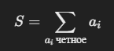

Блок схема:

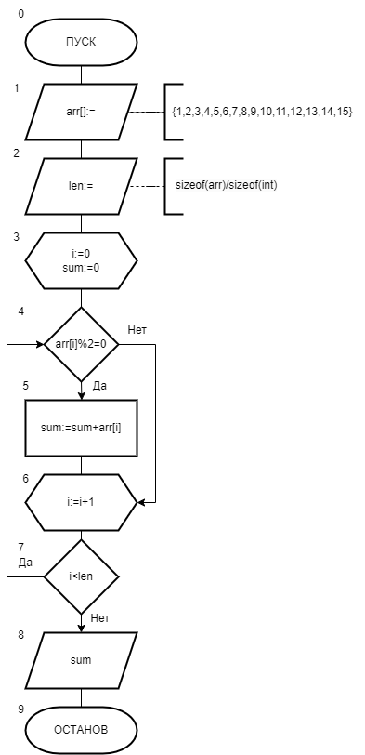

Список идентификаторов:

|  |  |  |
| --- | --- | --- |
| Имя | Тип | Смысл |
| Arr[] | Int | Массив |
| Len | Int | Длинна массива |
| Sum | Int | Сумма четных элементов массива |
| I | Int | Параметр цикла |

Код программы:  
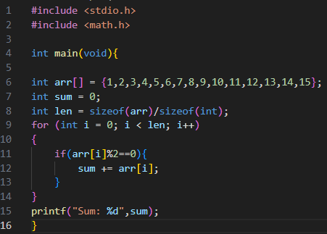

Результат работы программы:



Анализ вычислений:

Был создан произвольный массив, переменная для суммы. Каждый элемент массива проверяется на четность, и в случае прохождения проверки складывается с переменной суммы. Выводится результат.

Вывод:

средствами языка C я научился работать с ИЦВП по индексу и функции.

Задача 3: Дан одномерный массив. Найти его среднее арифметическое. Составить второй массив, элементами которого будут элементы первого массива, которые больше среднего арифметического. Остальные элементы заменить нулями.

Математическая модель:

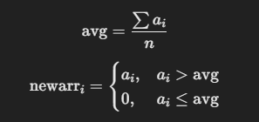

Блок схема:

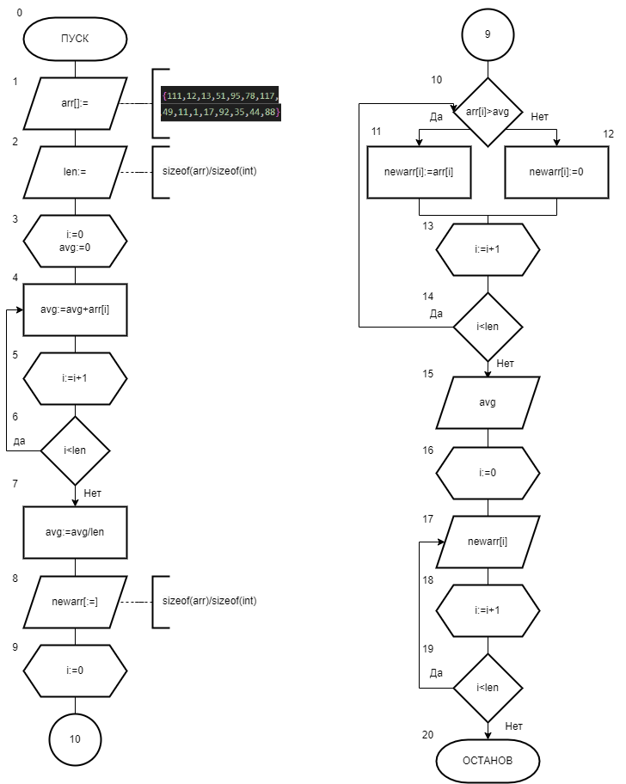

Список идентификаторов:

|  |  |  |
| --- | --- | --- |
| Имя | Тип | Смысл |
| Arr[] | Double | Первичный массив |
| Newarr[] | Double | Вторичный массив |
| Avg | Double | Среднее арифметическое элементов массива |
| Len | Double | Длинна массива |
| I | Double | Параметр цикла |

Код программы:  
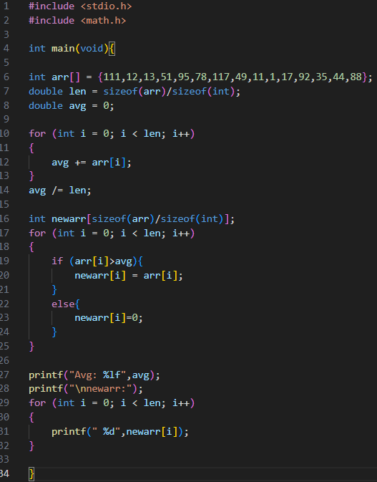

Результат работы программы:



Анализ вычислений:

Был создан произвольный массив. Считается среднее арифметическое его элементов. Создается новый массив такого-же размера. Цикл идет по длине массива, если элемент подходит, он присваивается в новый массив, если нет, то присваивается ноль. Выводится итоговый массив.

Вывод:

средствами языка C я научился работать с ИЦВП по индексу и функции.